2007年4月高等教育自学考试全国统一命题考试
微型计算机原理与接口技术试卷
(课程代码2205)
一、单项选择题（本大题共16小题，每小题1分-共16分)在每小题列出的四个备选项中只有一个选项是符合题
目要求的，请将其代码填写在题后的括
第一单元(c语言程序设计)
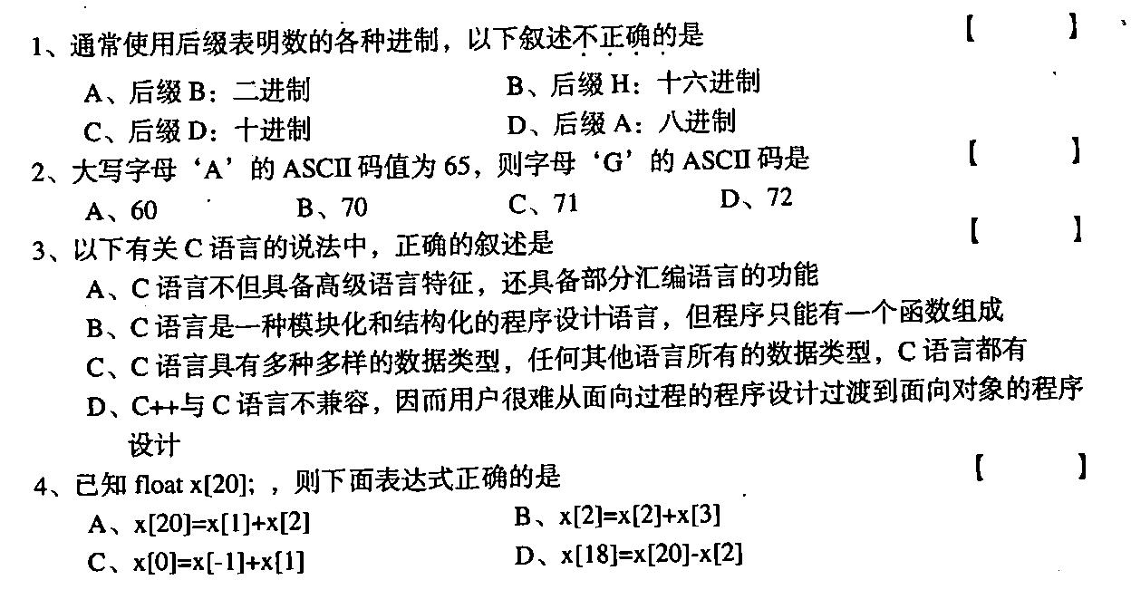
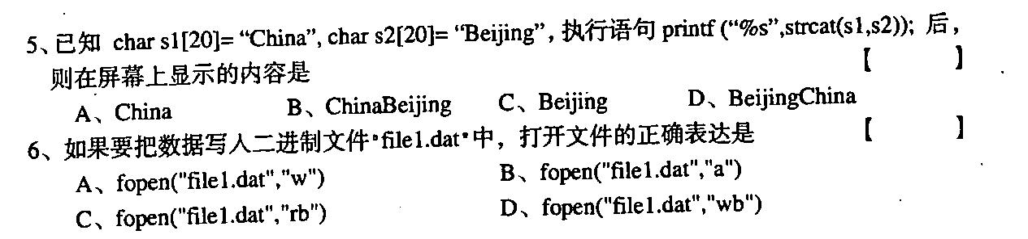
第二单元（单片机原理与接口技术）
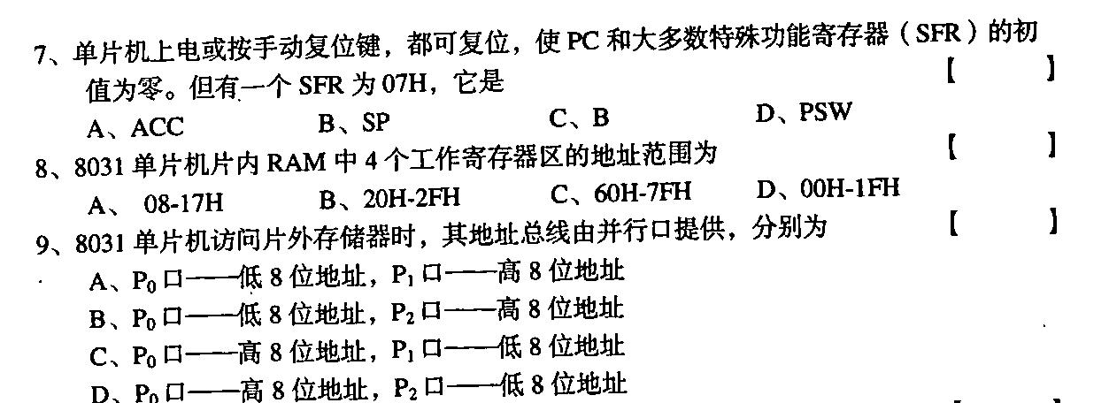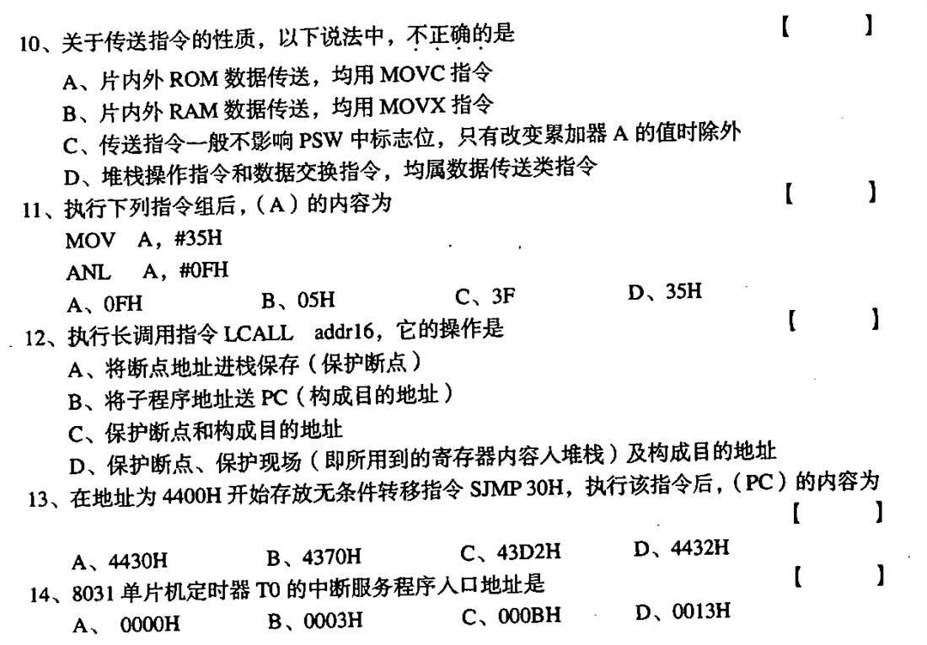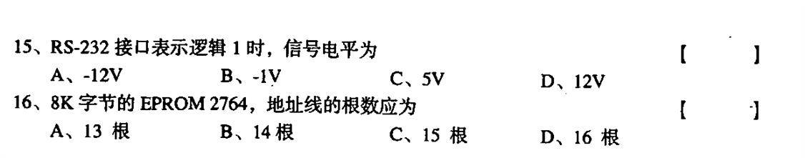
第一单元（C语言程序设计）
二、填写题（本大题共4小题，每小题2分，共8分）
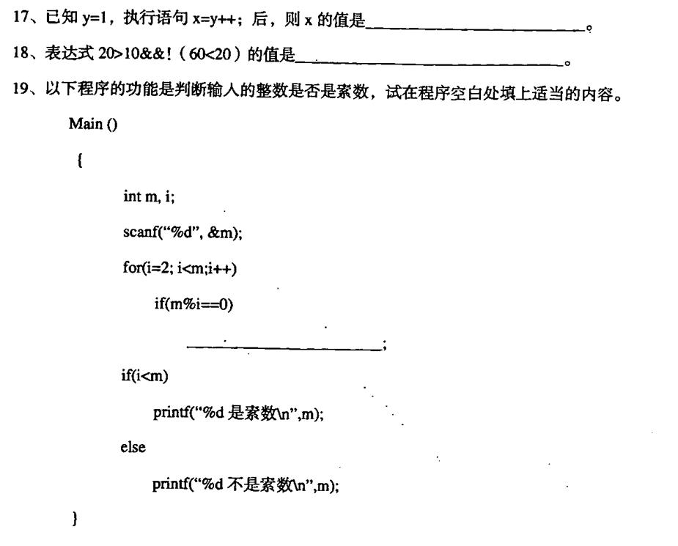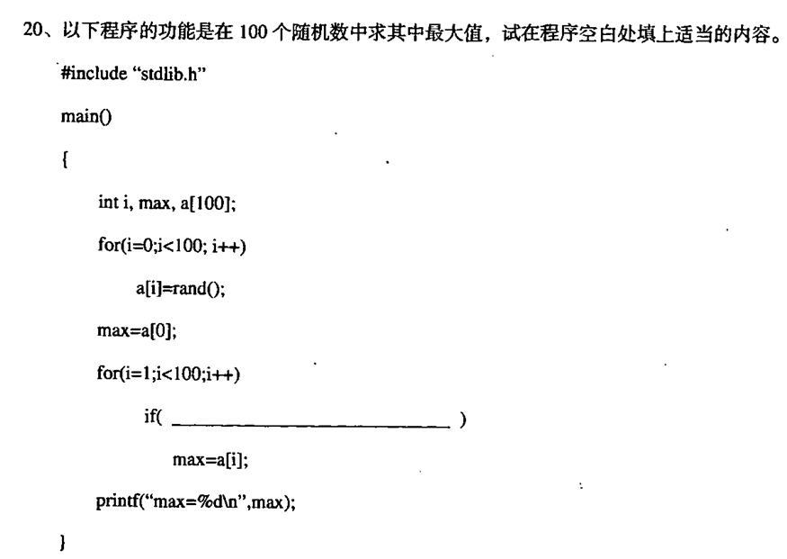
三、改错题（本大题共4小题，每小题2分，共8分）
每小题只有一处错误或不妥，请指出，并将其改正。
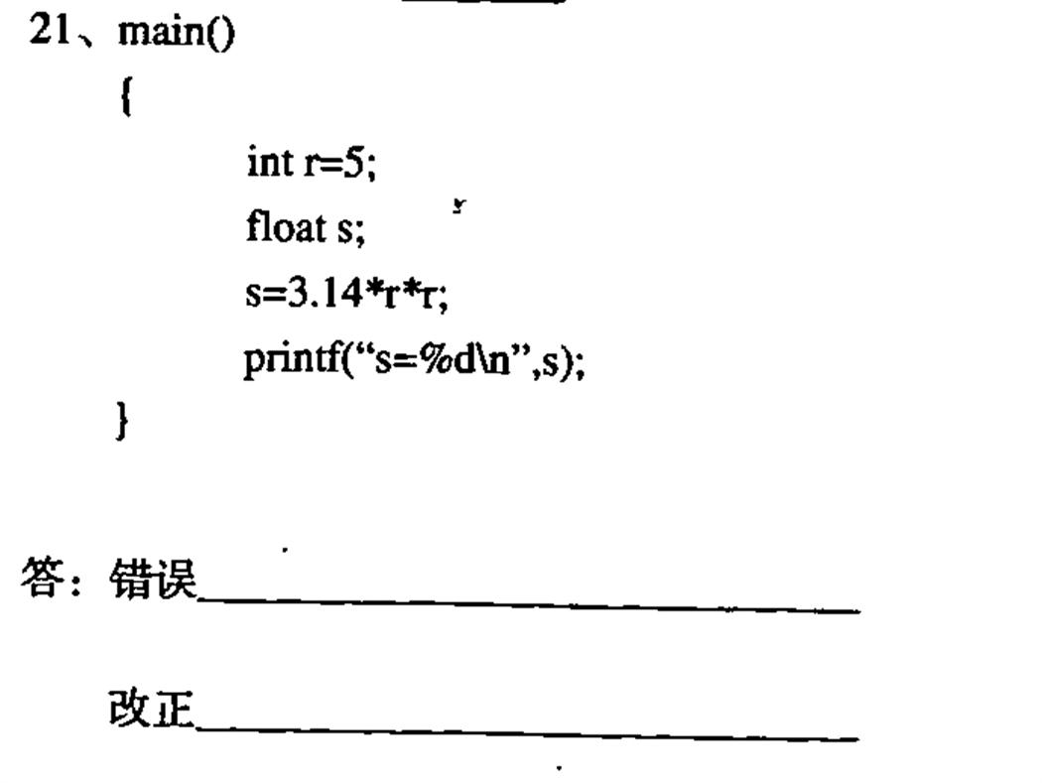
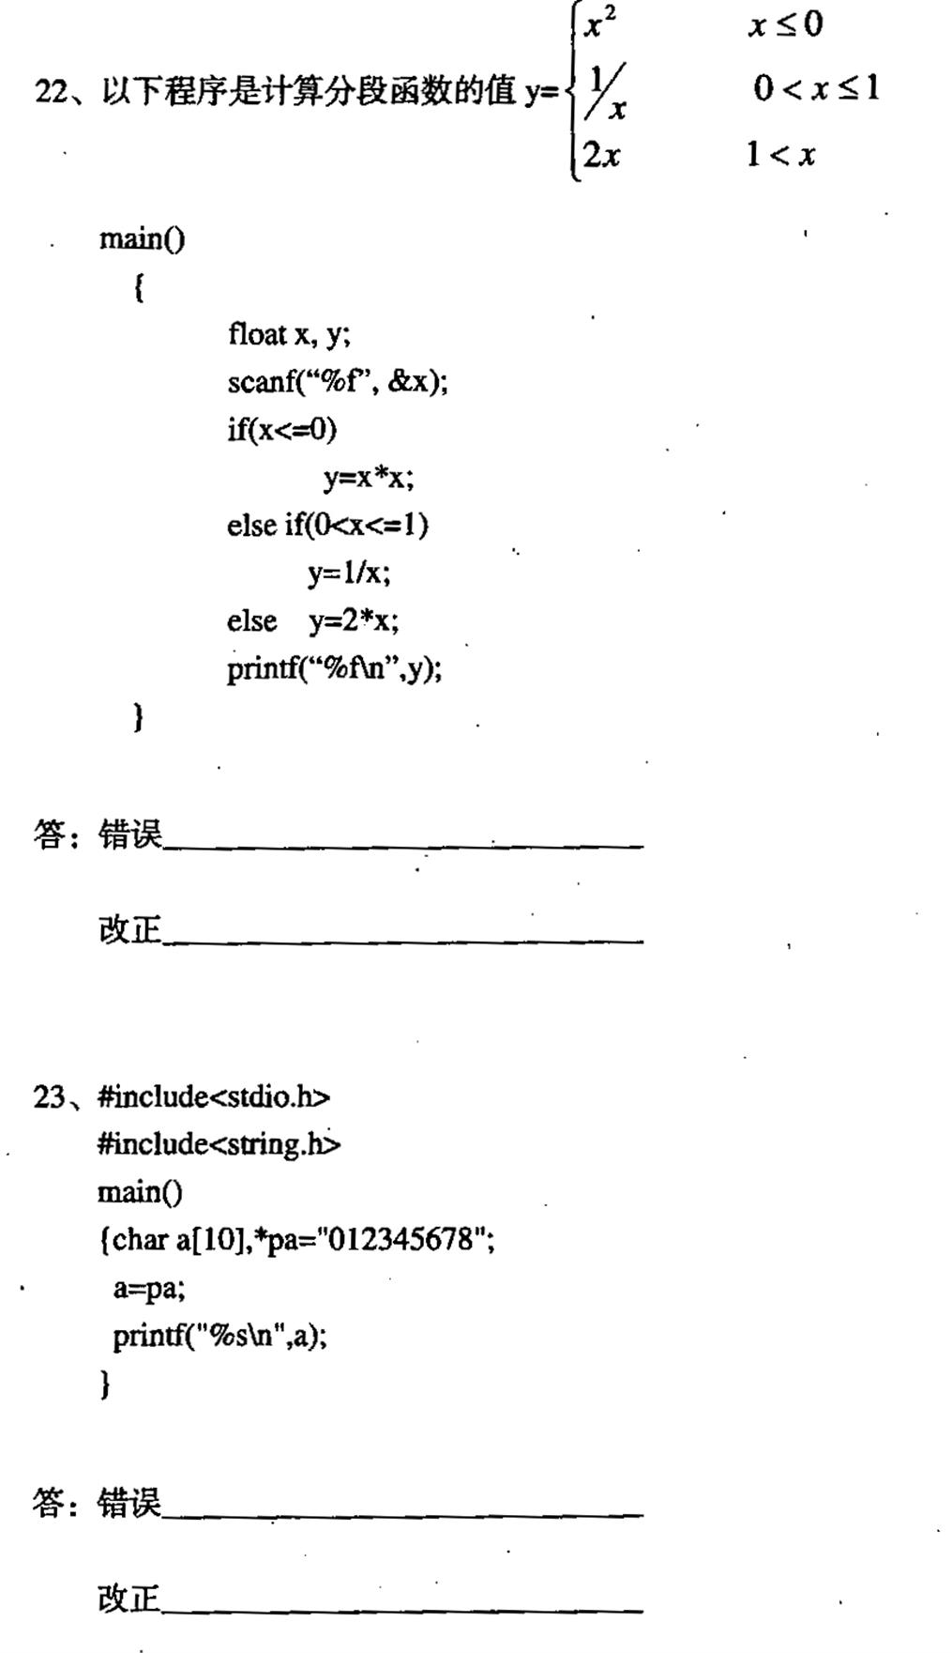
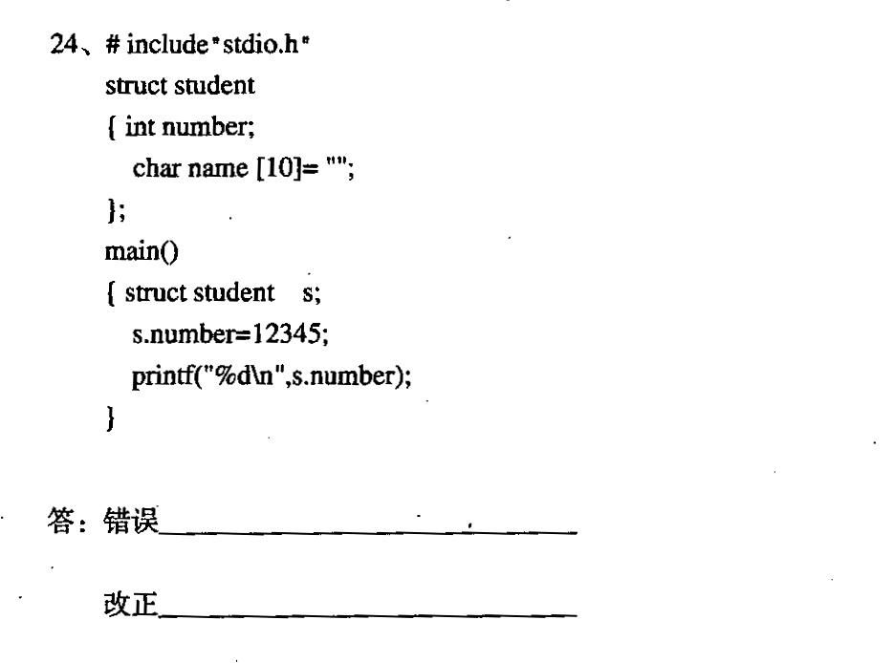
四、程序阅读题（本大题共4小题，每小题4分，共16分）
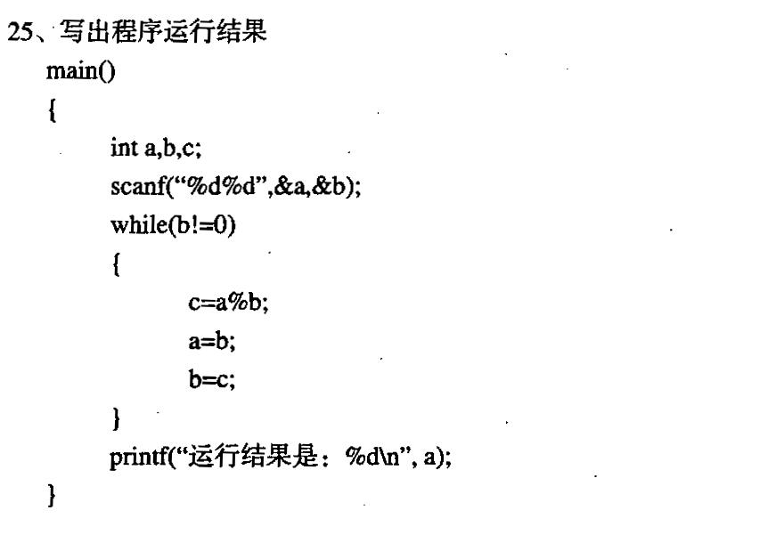
运行时变量a、变量b的输入值分别为：249，则程序运行结果是：
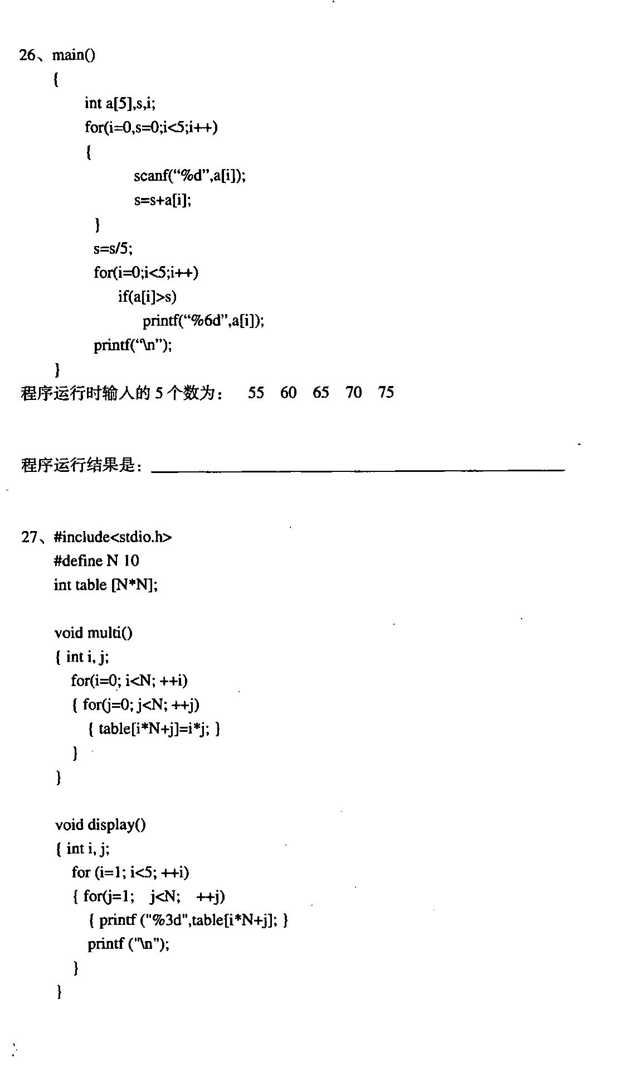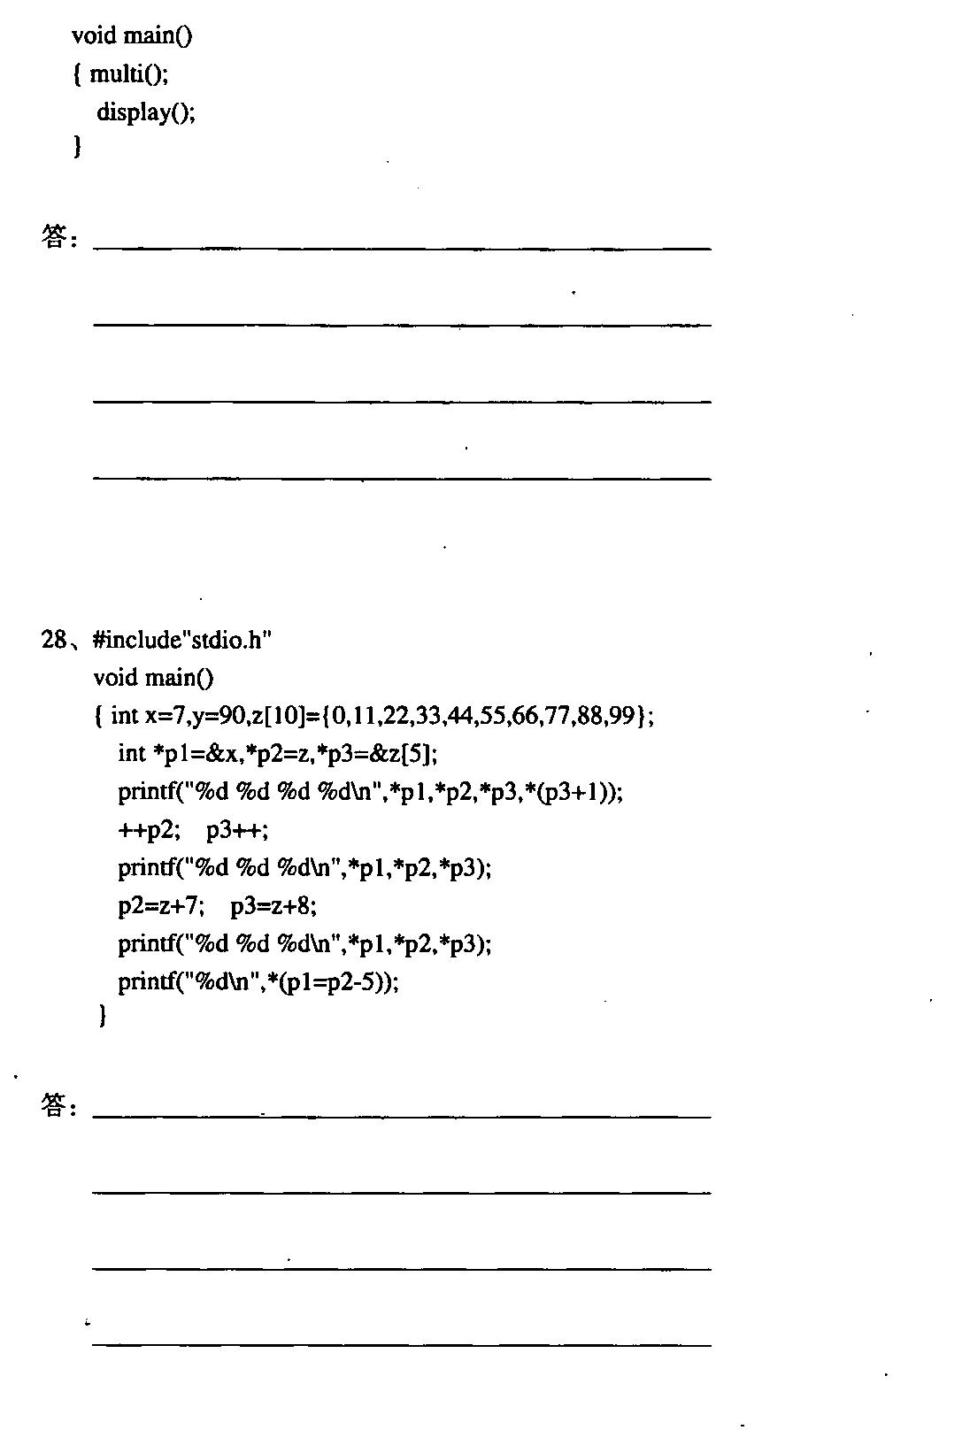
五、程序设计题（本大题共1小题，共8分）
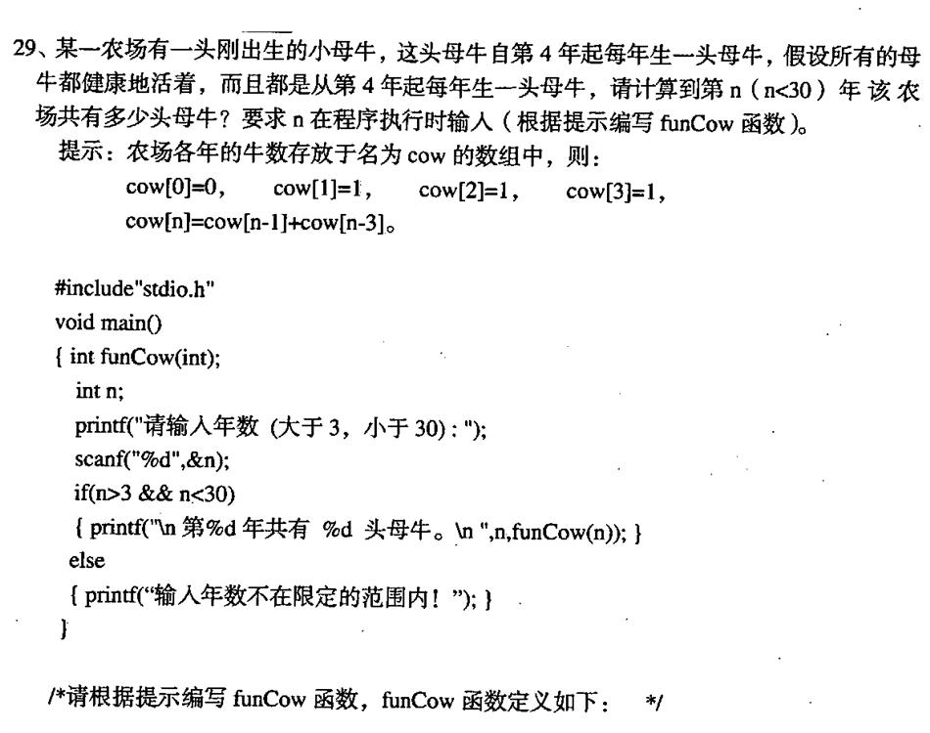
第二单元（单片机原理与接口技术）
六、填空题（本大题共8小题，每小题2分，共16分）请在每小题的空格中填上正确答案。错填、不填均无分。
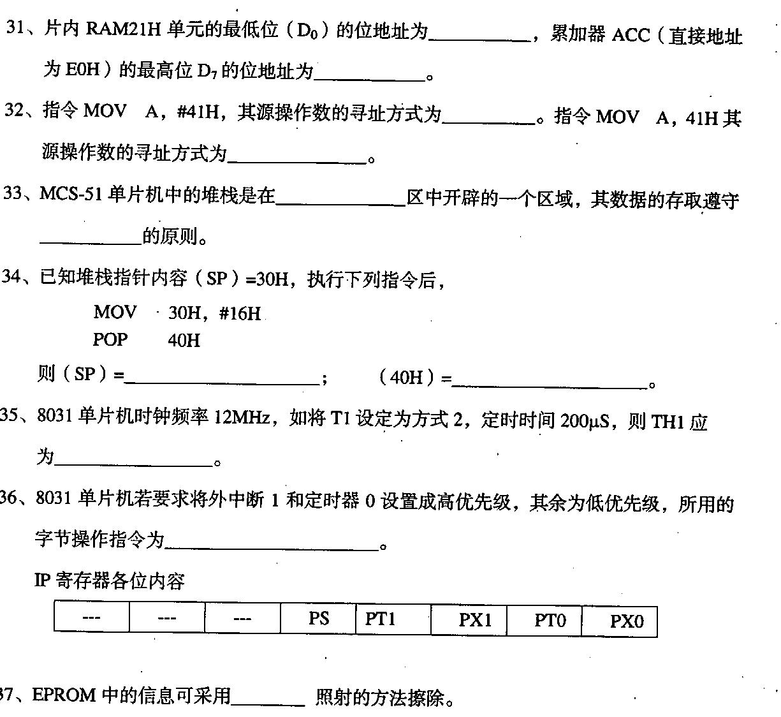
七、改错题（本大题共2小题，每小题2分，共4分）每小题只有一处错误，请指出，并将其改正。[[微信公众号：ikaoti]
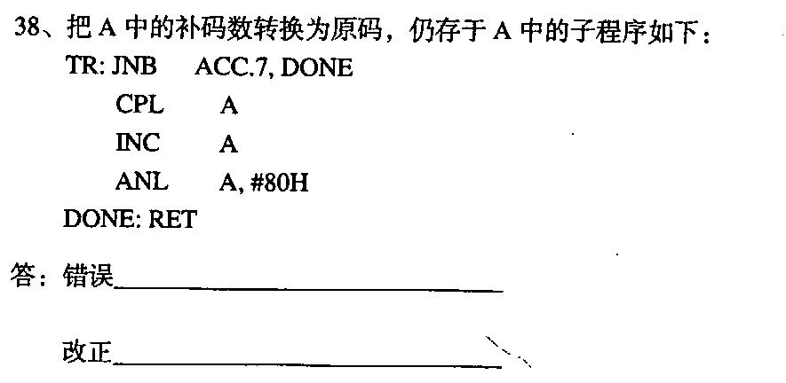
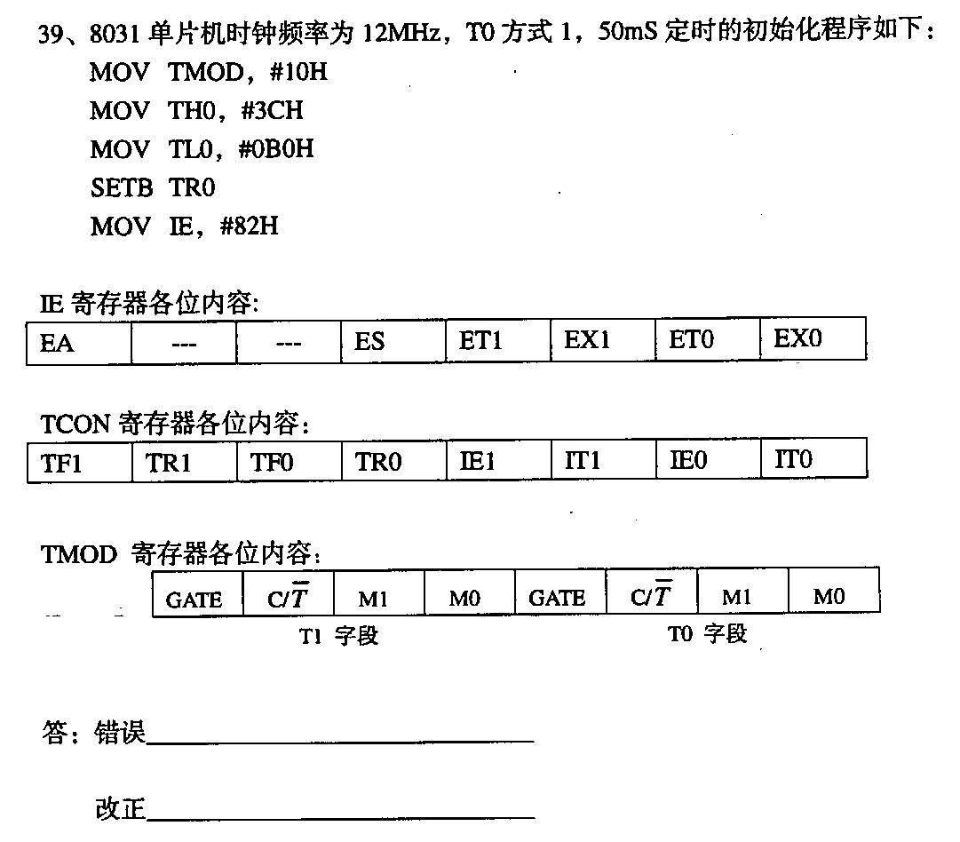
八、程序阅读题（本大题共2小题，每小题4分，共8分）
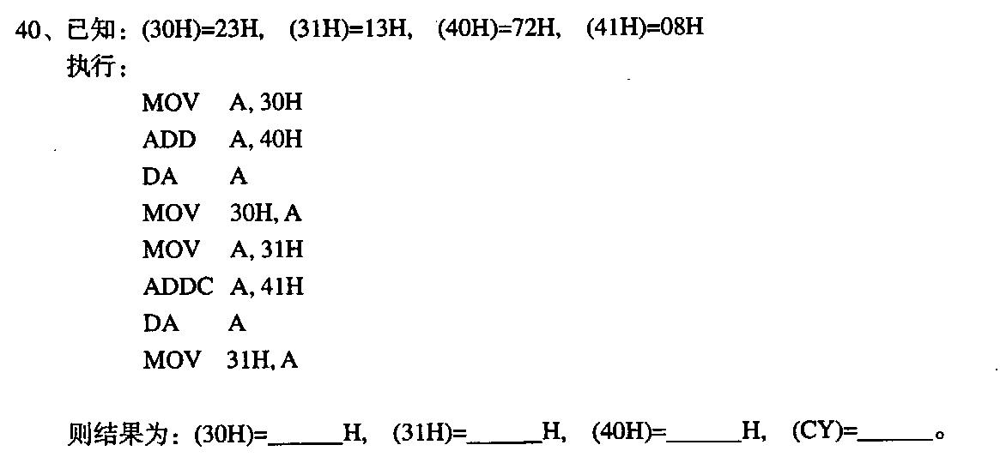
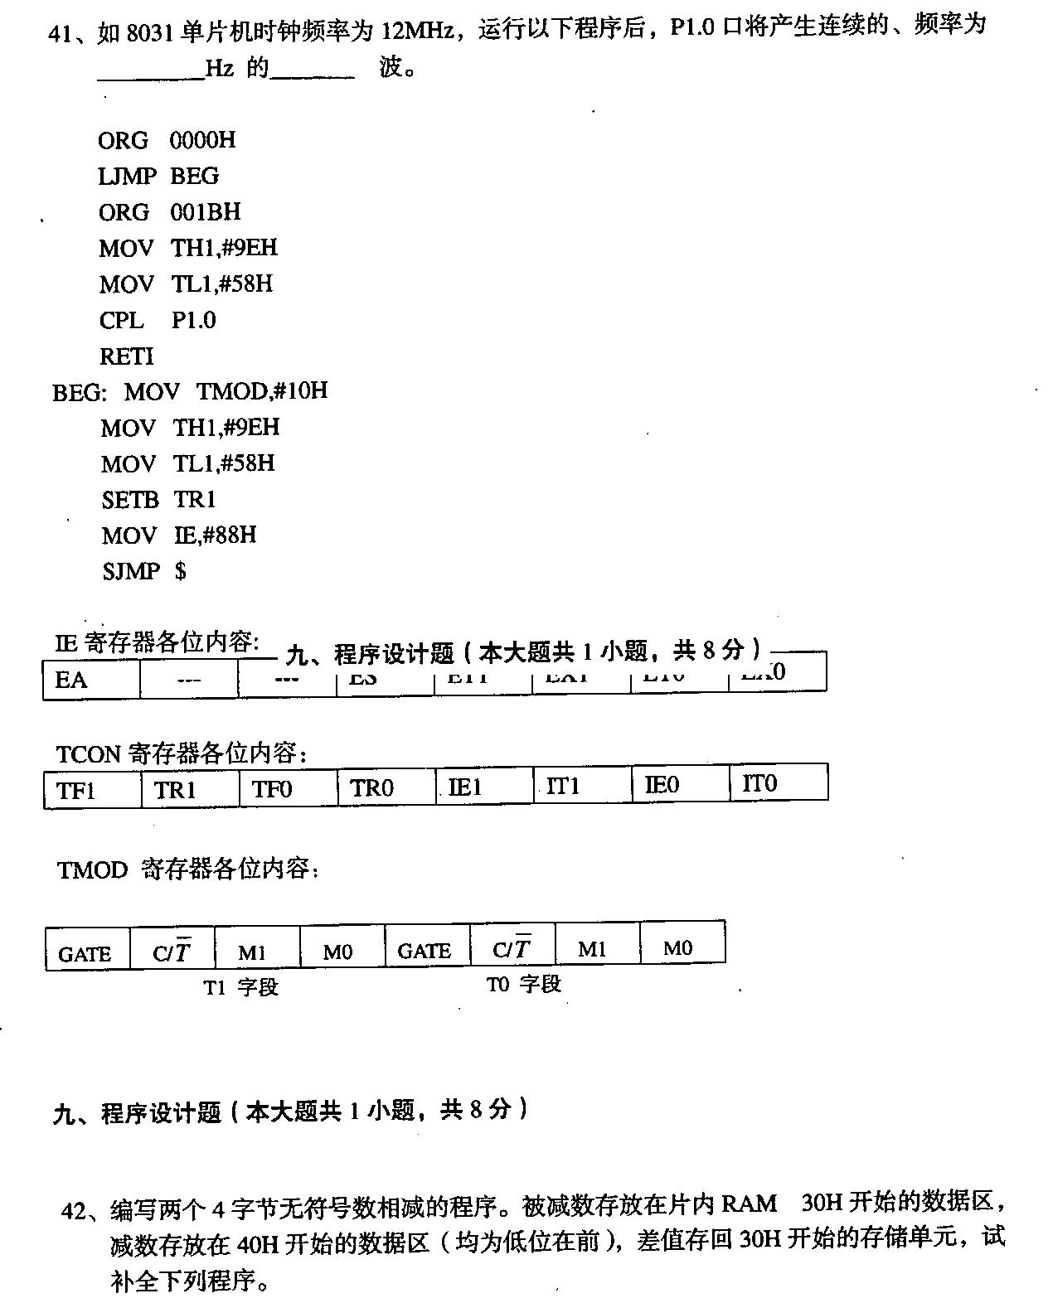
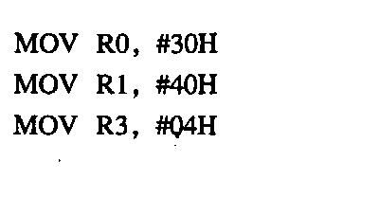
SJMP$
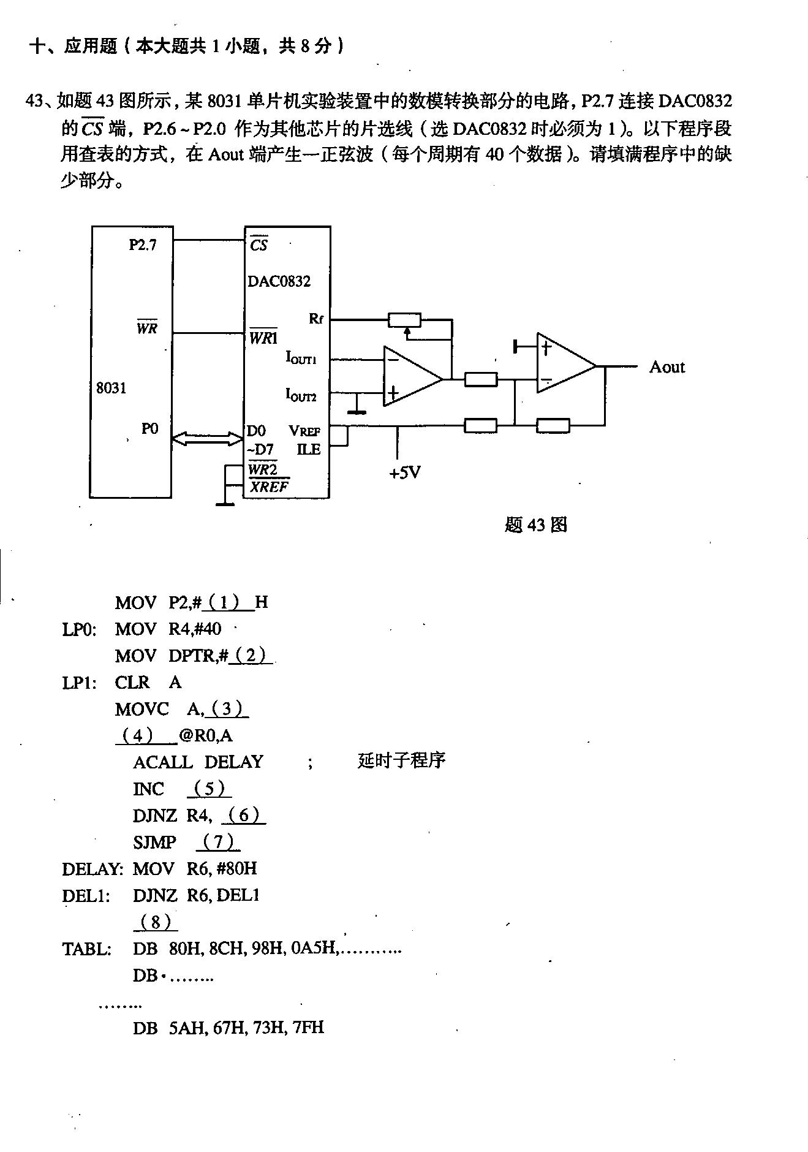
答案：（1） （2）
（3） （4）
（5） （6）
（7） （8）

